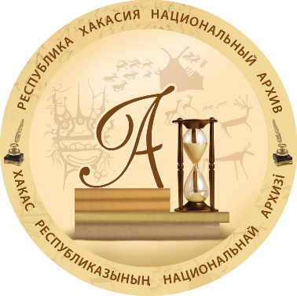
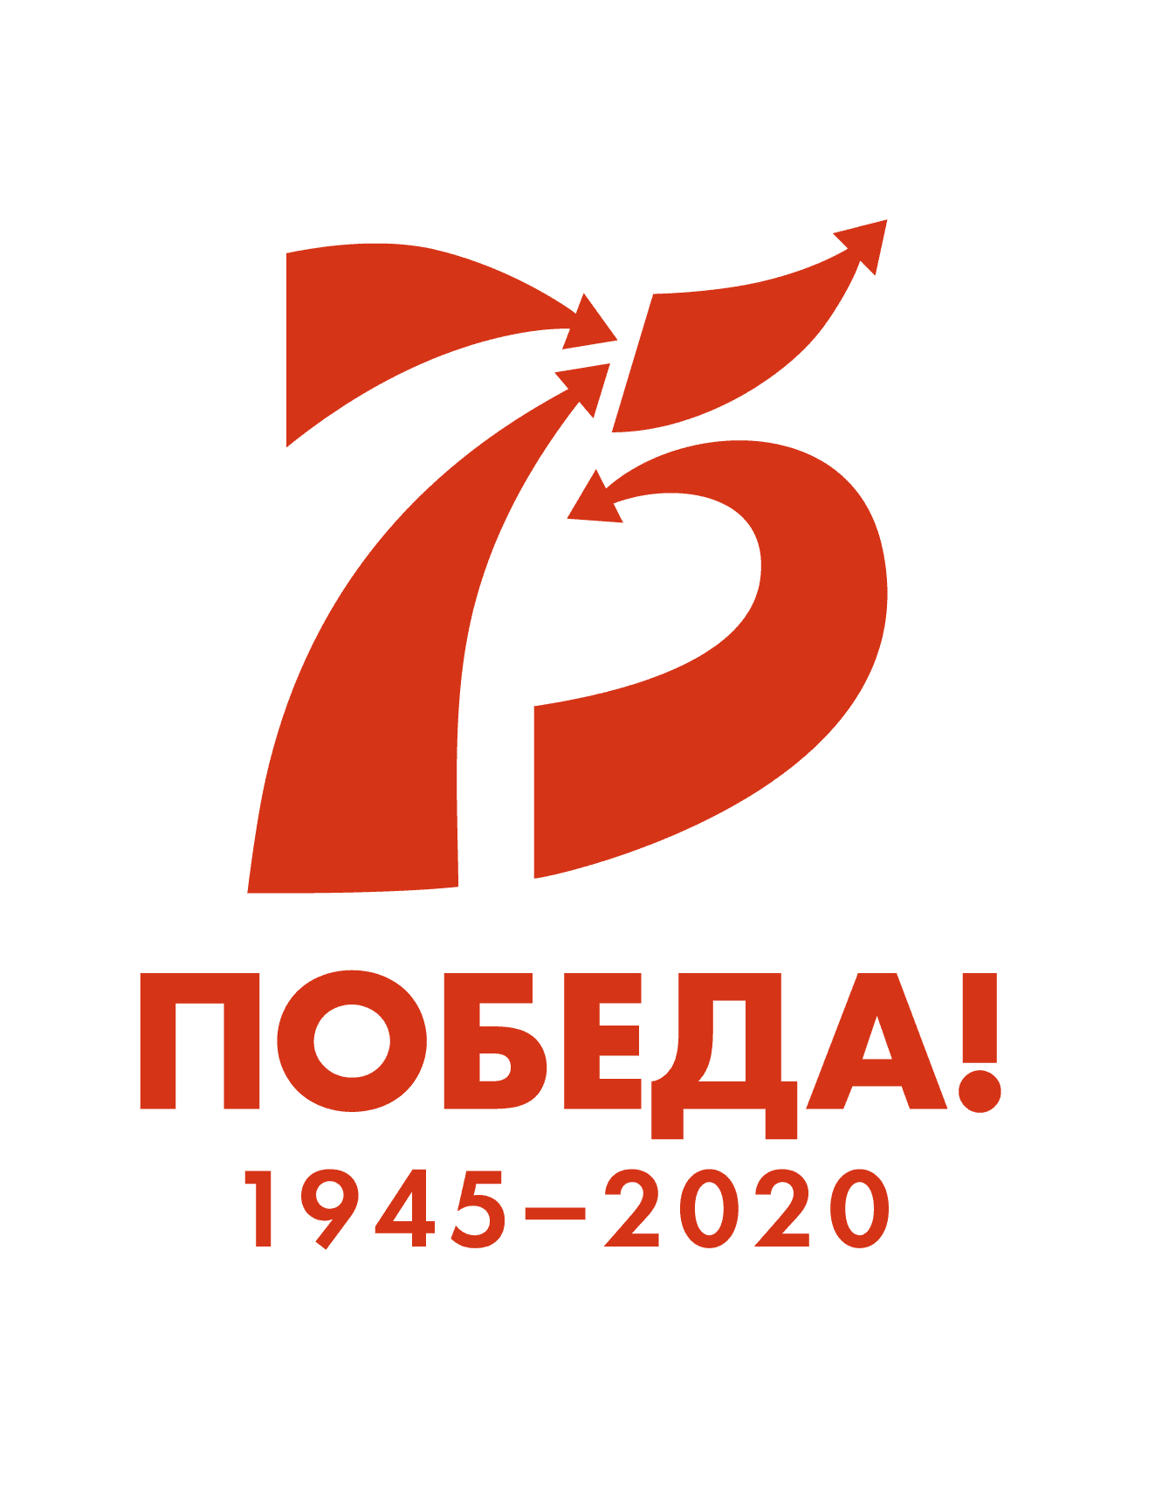

Дистанционная викторина «Память в сердцах поколений», посвященная 75-летию Победы в Великой Отечественной войне

Уважаемый участник!

ГКУ РХ «Национальный архив» приглашает Вас принять участие в дистанционной викторине, посвященной 75-летию Победы в Великой Отечественной войне. Викторина проводится с целью формирования гражданского самосознания, чувства патриотизма и гордости за историческое прошлое своей Родины, расширения и углубления знаний о событиях, связанных с Великой Отечественной войной.
Для участия в викторине Вам необходимо ответить на предложенные вопросы и вписать ответы в специально отведенные строки, размещенные после каждого вопроса. Заполненные бланки просим направить на электронный адрес narh_19konf@mail.ru до 15 мая 2020 года. По итогам викторины будут выбраны 3 победителя, которым будут вручены почетные грамоты и призы. Благодарим за сотрудничество!

Инструкция по выполнению викторины:

Викторина состоит из трех частей.
Часть № 1 содержит 20 заданий, часть № 2 содержит 15 заданий, часть № 3 содержит 10 заданий. Ответы к заданиям части № 1 записываются в виде слова или словосочетания в специально отведенные строки, размещенные после каждого вопроса. Ответы к заданиям части № 2 включают в себя выбор буквы, содержащей правильный ответ. Задания части № 3 должны содержать требуемый в соответствии с вопросом письменный, развернутый ответ. Баллы, полученные Вами за выполненные задания, суммируются. Постарайтесь выполнить как можно больше заданий и набрать наибольшее количество баллов.

Часть № 1.
Ответы к заданиям 1-20 включают в себя слово или словосочетание, которые необходимо указать в специально отведенной строке, размещенной после каждого вопроса.

1. Назовите фамилию человека, оповестившего всех жителей Советского Союза о начале Великой Отечественной войны, которого Адольф Гитлер объявил своим личным врагом № 1.
Ответ:______________________________________________________________________________

2. 22 июня 1941 года этот советский политик, выступил по радио со словами: «Наше дело правое, враг будет разбит, победа будет за нами!». Назовите его фамилию.
Ответ:______________________________________________________________________________

3. Назовите имя, которым во время Великой Отечественной войны называли знаменитую советскую боевую машину реактивной артиллерии.
Ответ:______________________________________________________________________________

4. Немецкий план, названный в честь одного из императоров Священной Римской империи и включающий в себя молниеносный разгром основных сил СССР и его предположительный захват в течении 2-3 месяцев. Напишите название плана.
Ответ:______________________________________________________________________________

5. Военная энциклопедия «Полями воинской славы России» называет Куликово, Полтавское и это, на котором произошло крупнейшее танковое сражение. Как называется это поле?
Ответ:______________________________________________________________________________

6. Какое название получил приказ Народного комиссара обороны СССР № 227 от 28 июля 1942 года?
Ответ:______________________________________________________________________________

7. Какое название получил парад, который состоялся 24 июня 1945 года на Красной площади?
Ответ:______________________________________________________________________________

8. В каком городе находится Мамаев курган, на котором расположен памятник-ансамбль «Героям Сталинградской битвы»?
Ответ:______________________________________________________________________________

9. «Дорога жизни» - единственная военно-стратегическая транспортная магистраль, проходившая к блокадному Ленинграду. Назовите озеро, по льду которого она проходила?
Ответ:______________________________________________________________________________

10. Крепость-герой, ставшая символом несгибаемого мужества, стойкости и героизма советских воинов в первые дни Великой Отечественной войны. Напишите название крепости.
Ответ:______________________________________________________________________________

11. Кто из командующих Красной армии первым получил звание маршала во время Великой Отечественной войны?
Ответ:______________________________________________________________________________

12. Какой город СССР защищали панфиловцы?
Ответ:______________________________________________________________________________

13. Что размещалось в здании педагогического училища города Абакана в годы Великой Отечественной войны?
Ответ:______________________________________________________________________________

14. За годы войны эта медсестра из Хакасии спасла более 500 солдат, была ранена 6 раз, её имя носит улица города Абакан. Назовите её имя.
Ответ:______________________________________________________________________________

15. Какое название имела тактика врага по уничтожению всех материальных ценностей на оккупированной территории?
Ответ:______________________________________________________________________________

16. Назовите девиз труженников Советского тыла.
Ответ:______________________________________________________________________________

17. Укажите название кинотеатра, который был введен в экслуатацию решением Исполнительного комитета Абаканского городского Совета 9 мая 1945 года.
Ответ:______________________________________________________________________________

18. Как называется патриотическая песня, ставшая своеобразным гимном защиты Отечества?
Ответ:______________________________________________________________________________

19. Назовите высшее воинское звание в Вооруженных силах СССР.
Ответ:______________________________________________________________________________

20. Какое название получила дивизия, которая начала формироваться в декабре 1941 года в г. Абакане?
Ответ:______________________________________________________________________________

Часть № 2.
Ответы на вопросы 1-15 включают в себя выбор буквы, содержащей правильный ответ.

1. Укажитете какое количество дней продолжалась Великая Отечественная война.
А) 1418 дней
Б) 1490 дней
В) 1516 дней
Г) 1568 дней
Ответ:______________________________________________________________________________

2. В какой день над Рейхстагом в Берлине было водружено Знамя Победы ?
А) 9 мая
Б) 8 мая
В) 1 мая
Г) 30 апреля
Ответ:______________________________________________________________________________

3. Фашистские войска в 1941-1942 году потратили на захват этого города 250 дней, а советские войска освободили его в 1944 году за 5 дней. Что это за город?
А) Москва
Б) Севастополь
В) Новороссийск
Г) Сталинград
Ответ:______________________________________________________________________________

4. В какой день была снята военная блокада г. Ленинград, продлившаяся 872 дня?
А) 27 января 1943 года
Б) 27 января 1944 года
В) 27 февраля 1944 года
Г) 27 декабря 1943 года
Ответ:______________________________________________________________________________
5. Что такое оккупация?
А) Перевод вооруженных сил и всех отраслей народного хозяйства с военного на мирное положение
Б) Вывоз войск, военного имущества, населения во время войны или стихийных бедствий из опасных районов
В) Захват чужой территории военной силой
Г) Нет правильного ответа
Ответ:______________________________________________________________________________

6. За годы Великой Отечественной войны из Хакасии было призвано более:
А) 69 тыс. человек
Б) 85 тыс. человек
В) 73 тыс. человек
Г) 55 тыс. человек
Ответ:______________________________________________________________________________

7. Кто не присутствовал на Ялтинской конференции, которая состоялась в 1945 году?
А) Сталин
Б) Де Голь
В) Рузвельт
Г) Черчилль
Ответ:______________________________________________________________________________

8. Когда в нашей стране День Победы - 9 мая стал выходным днём?
А) с 1946 года
Б) с 1954 года
В) с 1965 года
Г) с 1991 года
Ответ:______________________________________________________________________________

9. Какое название носил немецкий план по уничтожению Курской дуги ударами с севера и с юга, окружению и уничтожению советских войск?
А) Цитадель
Б) Тайфун
В) Уран
Г) Нет правильного ответа
Ответ:______________________________________________________________________________

10. В каком городе во время Великой Отечественной войны выпускались знаменитые танки Т-34?
А) Пермь
Б) Уфа
В) Ижевск
Г) Челябинск
Ответ:______________________________________________________________________________

11. Какая из перечисленных битв Великой Отечественной войны относится к периоду коренного перелома?
А) Курская битва
Б) Битва под Москвой
В) Битва за Берлин
Г) Битва за Кавказ
Ответ:______________________________________________________________________________

12. Какой из элементов формы русских знаменосцев на Параде Победы был сожжен вместе с фашистскими знаменами?
А) Сапоги
Б) Гимнастерка
В) Погоны
Г) Перчатки
Ответ:______________________________________________________________________________

13. Сколько военных парадов прошло на Красной площади Москвы в период с 1941 по 1945 годы?
А) Один
Б) Два
В) Три
Г) Четыре
Ответ:______________________________________________________________________________

14. Что предусматривал разработанный нацистской Германией план «Ост»?
А) Молниеносная война с СССР
Б) Уничтожение Ленинграда
В) Коллонизация Восточной Европы
Г) Выход из окружения под Сталинградом
Ответ:______________________________________________________________________________

15. Когда состоялось торжественное открытие мемориального комплекса на горе Самохвал в г. Абакане, посвященного памяти павших при защите Отечества в Великой Отечественной войне?
А) 22 июня 2014 года
Б) 8 мая 2015 года
В) 22 июня 2015 года
Г) 9 мая 2013 года
Ответ:______________________________________________________________________________

Часть № 3.
В данной части необходимо дать письменные ответы на вопросы.

1. Перечислите не менее 3 городов, которые носят почетное звание «Город-герой».
Ответ:______________________________________________________________________________

2. В этом населенном пункте Хакасии в годы Великой Отечественной войны в госпиталях лечили раненых войнов, сейчас там располагается курорт известный не только в Хакасии, но и за её пределами. Как называется этот населенный пункт?
Ответ:______________________________________________________________________________

3. Перечислите не менее 3 улиц в Хакасии, названных в честь участников Великой Отечественной войны 1941-1945 годов.
Ответ:______________________________________________________________________________

4. Этот хакасский поэт, участник Великой Отечественной войны, занимавший долгие годы пост ответственного секретаря Хакасской писательской организации, написал стихотворение «Клятва». Назовите его фамилию.
Ответ:______________________________________________________________________________

5. Имя этого Героя Советского Союза, участника Великой Отечественной войны, присвоено средней школе в г. Черногорск. Как его звали?
Ответ:______________________________________________________________________________

6. В каком районе Хакасии воздвигнут единственный в России монумент солдату-снайперу?
Ответ:______________________________________________________________________________

7. В каком виде войск служил первый в Хакасии Герой Советского Союза Тихонов Василий Гаврилович?
Ответ:______________________________________________________________________________

8. Кто из жителей Хакасии был удостоен звания Героя Советского Союза за форсирование Днепра в 1943 г.?
Ответ:______________________________________________________________________________

9. В каком городе Хакасии в 1942 г. была размещена Бирмская военная авиационная школа пилотов?
Ответ:______________________________________________________________________________

10. Назовите имя историка, автора труда «Пирятинская Краснознамённая»?
Ответ______________________________________________________________________________

Благодарим за участие!

